Base de datos

Equipo 2 Residuos de café

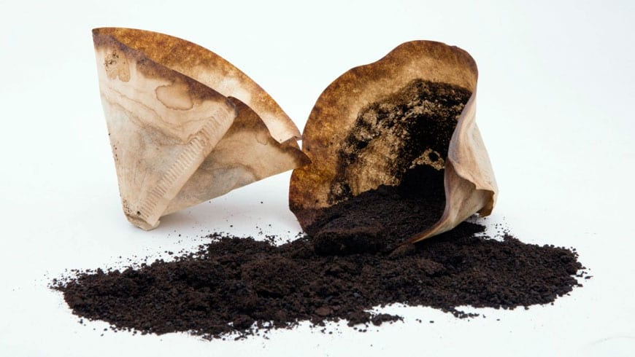

|  |  |  |
| --- | --- | --- |
| Equipo: |  |  |
| **Lider y Sublider INCO**   |  | | --- | | Arellano Granados Angel Mariano | | Trejo Reynoso Irene Marijose |   **Documentación INCO**   |  | | --- | | Avalos Viramontes Diego Cesar | | Cruz Quintero Nancy Paola | | Flores Gomez Carlos Ernesto | | Mercado Hernandez Angel Gabriel | | Ramirez Martin Angel Omar | | Roque Gonzalez Juan Alonso |   **Frontend**   |  | | --- | | Galindo Diaz Jennifer Midori | | Hernandez Hernandez Carlos Manuel | | Mayagoitia Franco Juan Pablo | | Nudelstejer Gomez Ivan | | Rosales Gomez Moises | | Villalobos Lazaro Juan Manuel |   **Backend**   |  | | --- | | Barajas Zavala Ulises | | Cruz Mortera Oliver Santiago | | Dominguez Amezcua Marco Aurelio | | Gaspar Miramontes Andrea | | Monrreal Lopez Martin de Jesus | | Perez Peres Moises Yaroslav Fedkevich |   **Manim**   |  | | --- | | Torres Solis Jaziel Edrei | | Zarate Espinosa Luis Francisco | |  |

# Contenido

Introducción ---------------------------------------1

Desarrollo ---------------------------------------2

Sistema ---------------------------------------4

Diagrama ---------------------------------------6

Bitacora ---------------------------------------7

Tabla de versionamiento --------------------------9

# Introducción

Este documento está para explicar lo que es una base de datos y que necesidades cubrirá en el proyecto explicando lo mas claro posible su función para despues mostrar la idea de la interfaz de la base de datos.

Este software garantiza un facil acceso a la información que recabemos por medio de investigaciones y experimentos. Gracias a su diseño simple cualquier persona capaz de usar una computadora entenderá las opciones que esta base de datos ofrece gracias a que se ideó para ser amigable con cualquier usuario que desee usar este software.



# Desarrollo

**¿Para que sirve una base de datos?**

Como una forma de almacenar y gestionar grandes cnatidades de informacion

En las empresas, se empezaron a usar como un medio para crear inventarios, gestionar clientes y para contabilidad.

**¿Que necesidades saciará?**

Lo que buscamos a la hora de implementar la base de datos es que podamos agregar y consultar datos desde cualquier lugar donde se tenga algún dispositivo conectado a internet, Para llevar un control de lo que se esta realizando (cantidad de muestras, cantidad de líquidos)

**¿Por qué utilizar una Base de Datos?**

Es Compacto: No hacen falta archivos de papeles que pudieran ocupar mucho espacio.

Es Rápido: La máquina puede obtener y modificar datos con mucha mayor velocidad que un ser humano. Así es posible satisfacer con rapidez consultas de casos particulares, del momento, sin necesidad de búsquedas visuales o manuales que refieren mucho tiempo.

Es menos Laborioso: Se elimina gran parte del tedio de manera archivos a mano. Las tareas mecánicas siempre serán mejor realizadas por las maquinas.

Es Actual: Se dispone en cualquier momento de información precisa y al día.

Cómoda: Al tener la información en un mismo sitio, ahorraremos tiempo y trabajo

Características de los usuarios

|  |  |  |
| --- | --- | --- |
| Tipo de usuario | | Integrantes del Proyecto, más específicamente los que trabajen en la experimentación en laboratorio |
| Formación | | Gracias a una interfaz simple el usuario no necesitará un conocimiento previo mas allá del como utilizar una computadora, un teclado y un ratón. |
| Habilidades | | Ninguna en específico. |
| Actividades | Realizar trabajos de experimentación con extractos de los residuos del café sobre el pavimento. |

## **Evolución previsible de la base de datos**

Tendríamos que revisar ciertas condiciones para poder tener una evolución dentro del sistema esto debido a que dependemos mucho sobre como se trabaje con algunos métodos o procedimientos y los datos que estos requieran.

### Requisitos de rendimiento

Garantizar que el diseño de las consultas u otro proceso no afecte el desempeño de la base de datos, ni considerablemente el tráfico de la red.

### **Fiabilidad**

Debe tener una interfaz de uso intuitiva y sencilla.

Los usuarios siempre deben tener acceso a la información.

### **Disponibilidad**

Siempre debe estar disponible para acceso a información de parte de los usuarios preferiblemente 24/7.

### **Seguridad**

Garantizar la confiabilidad, la seguridad y el desempeño del sistema a los diferentes usuarios. En este sentido la información almacenada o registros realizados podrán ser consultados y actualizados permanente y simultáneamente, sin que se afecte el tiempo de respuesta.



# Sistema

**Agregar un nuevo procedimiento:**

**Seleccionar un nuevo procedimiento:**

Idealmente mostrará un listado de los procedimientos creados previamente.

**Añadir datos de experimentación:**

Va a añadir una nueva iteración al experiment, es decir, nuevos datos de los parámetros de la realización del experimento.

**Añadir datos de medición:**

Lo mismo que el anterior solo que preguntaría antes el número de la iteración

Diagrama del sistema

Bitacora

**Videollamadas INCO**

Meet 15 de marzo a las 21:00 – 22:00 horas 🡪 elección de lideres e investigación sobre la propuesta a desarrollar

Meet 7 de abril a las 22:00 – 22:00 horas 🡪 Reunión carrera de INCO Realización del experimento

Meet 9 de abril a las 11:00 – 22:00 horas 🡪 Realización del experimento, y propuestas para crear base de datos

Meet 9 de abril a las 21:00 – 22:00 horas 🡪 Segunda llamada del día de la realización del experimento y propuestas y soluciones para la creación de la base de datos

**Frontend:**

Meet 11 de abril a las 20:30 – 21:00 horas 🡪 Se planteo la creación de un documento compartido para que cada integrante propusiera diseños para las páginas web

Meet 12 de abril a las 19:30 – 20:20 horas 🡪 (Junto con Backend) Se expusieron diseños de cada uno de los integrantes de a los del equipo de Backend

16 de abril a las 21:20 – 21:50 horas 🡪 Se dividieron en equipos de 2 para hacer cada una de las paginas para la página web de la base de datos.

Meet 18 de abril a las 21:25 – 21:35 horas 🡪 Presentación de avances en cada plantilla para la página web y aclaración de dudas.

Meet 20 de abril a las 21:00 – 9:30 horas 🡪 Se juntaron archivos de html para entregar la parte de frontend para los de backend

**Backend:**

Meet 12 de abril a las 19:30 – 20:20 horas 🡪 (Junto a Frontend) Revisión de propuestas de la parte de Frontend llegando a una solución de trabajar con Django usando Python y html

**Documentación:**

Meet 12 de abril a las 20:30 – 21:00 horas 🡪 Se expusieron ideas para crear una plantilla y una mejor organización de la parte de documentación

18 de marzo 🡪 Se realizaron varias propuestas para saber cómo podríamos trabajar cada una de las carreras con el tema que resultó ganador

29 de marzo 🡪 Se llevo a cabo el estado del arte donde por carreras se fueron eligiendo temas lo cual cada uno trabajaría y se propusieron investigaciones para ver de qué manera íbamos a estar trabajando con los temas elegidos

6 de abril 🡪 Investigaciones del tema y propuesta para dividirnos por sub-equipos para la realización de base de datos

7 de abril 🡪 Investigación de cada uno de los integrantes sobre herramientas, software o páginas de creación de Bases De Datos Alojadas en un Servidor

8 de abril 🡪 Votación sobre sistema a trabajar y con mayor puntaje gano MYSQL teniendo aun así en cuenta XAMPP

9 de abril 🡪 Elección de sub-equipos y a la vez se propuso instalar la versión 8.0.28 de MYSQL

13 de abril a las 15:35 horas 🡪 Se subió un archivo en la plataforma de GitHub para poder actualizar las versiones nuevas que se programaran

15 de abril a las 21:00 horas – 21:50 horas 🡪 Se presentaron las opciones que se podían agregar para el usuario para la base de datos

21 de abril 🡪 Se estuvieron presentando los archivos por GitHub donde se fueron modificando y actualizando cada uno de los archivos de la página tras contacto vía WhatsApp

Tabla de Versionamiento

|  |  |  |  |
| --- | --- | --- | --- |
| No V | MODIFICACION | NOMBRE | FECHA |
| 1.0 | Se plantea el sistema | Diego Cesar Avalos Viramontes | 14/04/2022 |
|  |  |  |  |
|  |  |  |  |